Тематическая неделя «Безопасность»
Уважаемые родители, эта неделя посвящена теме "Безопасность " (безопасность в доме, в лесу, на дороге, правила дорожного движения) Предлагаем вам по возможности организовывать дома следующие виды деятельности:
Направления освоения образовательной программы | Виды совместной с детьми деятельности | Страница данного документа/ ссылка
Познавательное развитие  Речевое развитие  Социально-коммуникативное развитие | Чтение и обсуждение художественной литературы (по выбору):  Е. Холин «Как непослушная хрюшка едва не сгорела»  П. Голосов "Сказка о заячьем Теремке и опасном коробке", С Маршак «Пожар»  Чтение и перессказ рассказа Б.Житкова "Пожар"  Сказка "Кот Федот"  Н.Н. Носов "Автомобиль"  Заучивание стихотворения  Выучить стихотворение С.Маршака "Три цвета есть у сфетофора"  Викторина по пожарной безопасности  Графический диктант  Упражнение «Соедини точки»  Лабиринт  Математика  Грамота | https://studopedia.net/3_56395_holin-e-kak-neposlushnaya-hryushka-edva-ne-sgorela.html  https://skazki.rustih.ru/boris-zhitkov-pozhar/  стр. 3  https://nukadeti.ru/skazki/nosov-avtomobil  стр.4  https://infourok.ru/prezentaciya-dlya-detey-starshey-gruppi-viktorina-znatoki-pozharnoy-bezopasnosti-3266182.html  стр. 5  стр.6  стр.7  стр.8  стр. 9
Художественно-эстетическое развитие | Рекомендации музыкального руководителя  Лапиной О.Л.  Раскраски по безопасности жизнедеятельности детей дошкольного возраста | https://mdou6.edu.yar.ru/luchshe_doma/spetsialisti_detskogo_sada/muzikalniyrukovoditella36.html  https://yandex.ru/images/search?text=%D1%80%D0%B0%D1%81%D0%BA%D1%80%D0%B0%D1%81%D0%BA%D0%B8%20%D0%BF%D0%BE%20%D0%B1%D0%B5%D0%B7%D0%BE%D0%BF%D0%B0%D1%81%D0%BD%D0%BE%D1%81%D1%82%D0%B8%20%D0%B4%D0%BB%D1%8F%20%D0%B4%D0%B5%D1%82%D0%B5%D0%B9%20%D0%B4%D0%BE%D1%88%D0%BA%D0%BE%D0%BB%D1%8C%D0%BD%D0%BE%D0%B3%D0%BE%20%D0%B2%D0%BE%D0%B7%D1%80%D0%B0%D1%81%D1%82%D0%B0&stype=image&lr=16&source=wiz
Физическое развитие | Рекомендации инструктора по физкультуре  Ильиной О.И. | https://mdou6.edu.yar.ru/luchshe_doma/spetsialisti_detskogo_sada/instruktorpofizkulture37.html

Сказка «Кот Федот»
В детском саду ребятишки готовились к празднику 8 Марта. Под руководством воспитательницы Ирины Анатольевны они разучивали стихи и песенки, посвященные мамам, готовили подарки. — Восьмое Марта — мой самый любимый праздник! — весело сказала Оля подружке Анечке. — Во-первых, уже солнышко по-весеннему светит и небо синее, а во-вторых, я очень свою мамочку люблю. Хочу подарить ей хороший подарок! Оля вышила для мамы на салфетке букетик бело-розовых маргариток, а края салфетки украсила бахромой. —Почему ты вышила маргаритки? — спросила подругу Аня. —Очень просто! Потому что мою маму зовут Маргаритой, а ее любимые цветы — маргаритки, — объяснила Оля. Для бабушки девочка приготовила открытку. На ней она написала стихотворение. У меня есть бабушка, Она печет оладушки, Вяжет теплые носки, Знает сказки и стихи. Бабушку свою люблю, Ей открытку подарю! Вечером Оля сложила подарки в сумочку, еще раз повторила слова песенки, которую они с Аней хором хотели спеть на утреннике, и спокойно заснула. Утром девочка решила еще раз прогладить салфетку. Она пошла на кухню, достала утюг и включила его в розетку. В это время зазвонил телефон. Оля побежала к нему. — Да! Я слушаю! —Доброе утро, Оля! — услышала она Анин голосок. — Олечка! Вот ужас-то! Я забыла слова песенки. Напомни мне, пожалуйста. — Хорошо, — согласилась Оля. Девочки стали вспоминать песенку, а когда, наконец, вспомнили все слова, то решили ее пропеть вместе. А про утюжок Оля между тем совсем забыла. Бедный утюжок стал горячимпрегорячим. —Ой-ой-ой! — застонал он. — Я перегрелся и могу совсем перегореть! Наверное, Олечка забыла обо мне! А вдруг она уйдет в
детский сад и не выключит меня из розетки? Ведь тогда может и пожар начаться! Ой-ой-ой! — снова жалобно застонал утюжок. Услышав слово «пожар», кот Федот приоткрыл один глаз, потянулся, зевнул и спрыгнул с табуретки. В воздухе действительно пахло паленым. Слово «пожар» коту очень не понравилось. Однажды он уже видел пожар: когда у хозяев сарай на даче горел. Тогда было много едкого дыма, сверкали языки пламени, все домочадцы шумели, кричали, без толку руками махали и лили воду куда попало. Даже коту Федоту шубку намочили, и ему это не по вкусу пришлось! Нет! Пожара коту Федоту вовсе не хотелось! Он подошел к утюгу поближе и увидел, что тот, в самом деле, перегрелся, а Оля о нем забыла, знай себе болтает по телефону. Тогда кот пошел в комнату и стал громко и требовательно мяукать. Сначала увлеченная разговором девочка не обратила на Федота никакого внимания, но умный кот смотрел ей прямо в глаза и словно хотел сказать чтото. Наконец он вцепился коготками в Олины джинсы и потянул девочку на кухню. Оля извинилась перед Анечкой, положила трубку и пошла следом за Федотом на кухню. Тут только она заметила на столе включенный утюжок. Он совсем перегрелся! Девочка осторожно выдернула вилку из розетки. — Бедняга! Ты чуть было не перегорел! А я про тебя совсем забыла! — воскликнула девочка. Она наклонилась и погладила бархатистую шубку Федота. — Молодец, Федотик! Если бы не ты — не миновать бы беды! Кот довольно замурлыкал. Он знал, что теперь все будет хорошо! Олечка пойдет в детский сад, споет песенку о маминой улыбке и подарит маме красивую салфетку, а бабушке нарядную открытку. Вот и вся история!
Вопросы к сказке
1. К какому празднику готовились дети в детском саду?
2. Какие подарки приготовила Оля маме и бабушке?
3. Зачем девочка включила утюг?
4. Кто позвонил ей в это время?
5. Что случилось с утюгом?
6. Почему утюг жалобно застонал?
7. Кто напомнил Оле про включенный утюг?
8. Чем закончилась сказка?
9. Почему нельзя оставлять включенными электроприборы, уходя из дома?

С.Маршак "Три цвета есть у сфетофора"
Три цвета есть у светофора,
Они понятны для шофера:
Красный свет
Проезда нет.
Желтый
Будь готов к пути,
А зеленый свет - кати!

Графический диктант

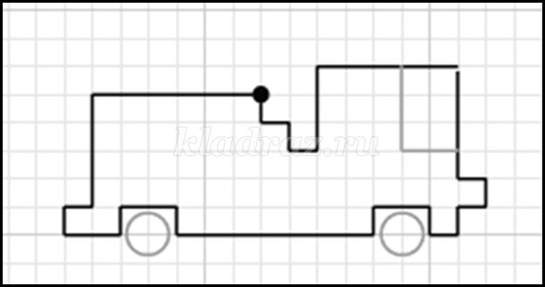

Упражнение «Соедини точки»/ «Найди цифры» | 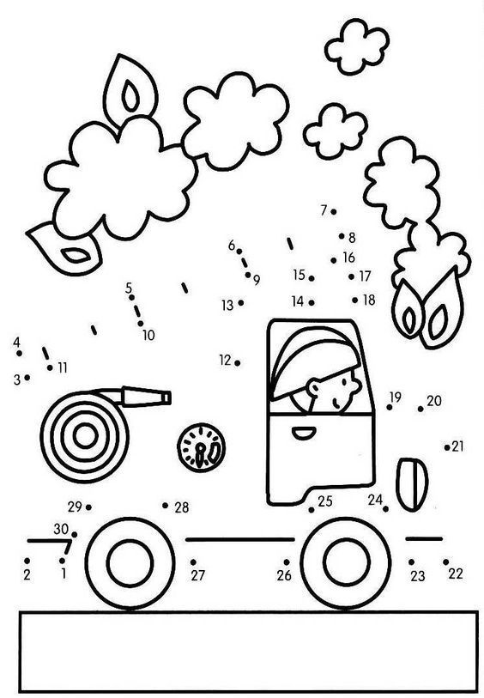

Лабиринт  (прослеживать только глазами!!!) | 
Математика

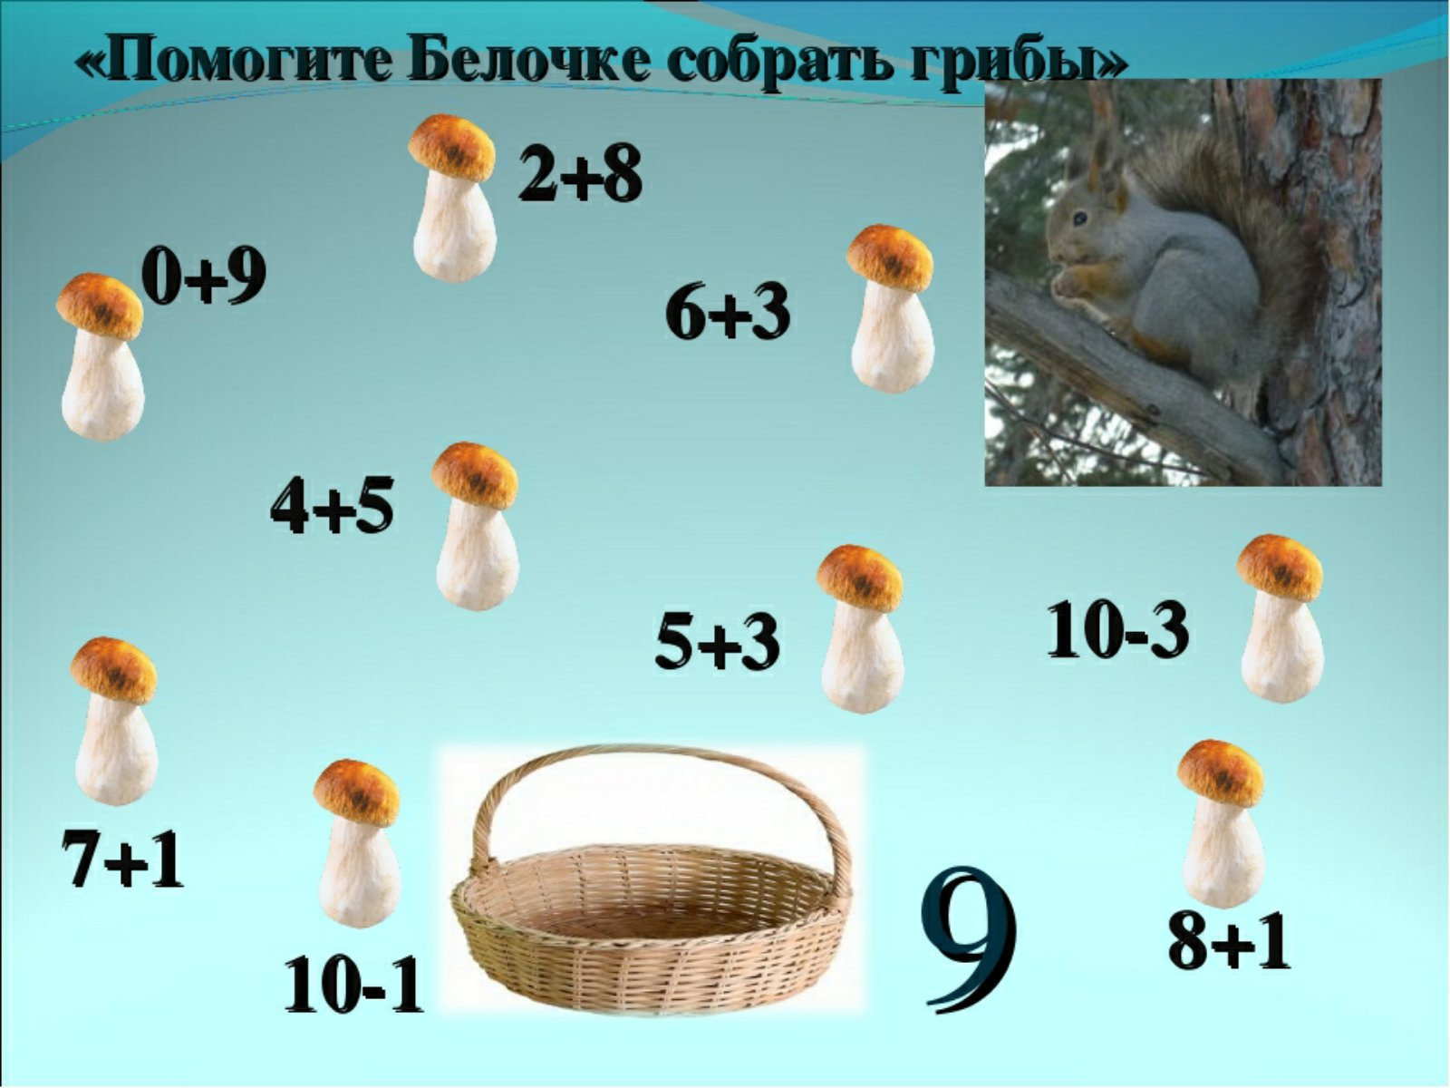
Грамота
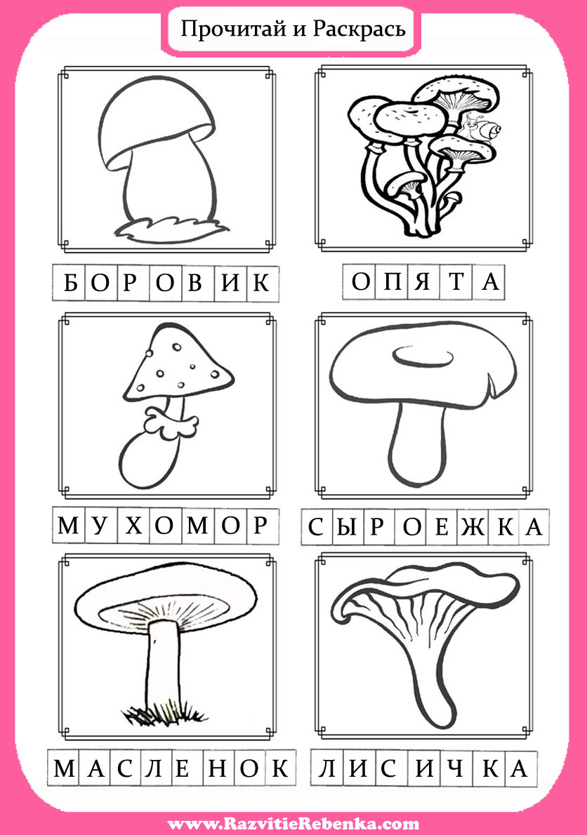 | Запиши слова, обозначающие предметы, которые можно увидеть в лесу

